How to download ROS on Ubuntu

Download Virtualbox to your device to install Ubuntu from this link

<https://www.virtualbox.org/wiki/Downloads>

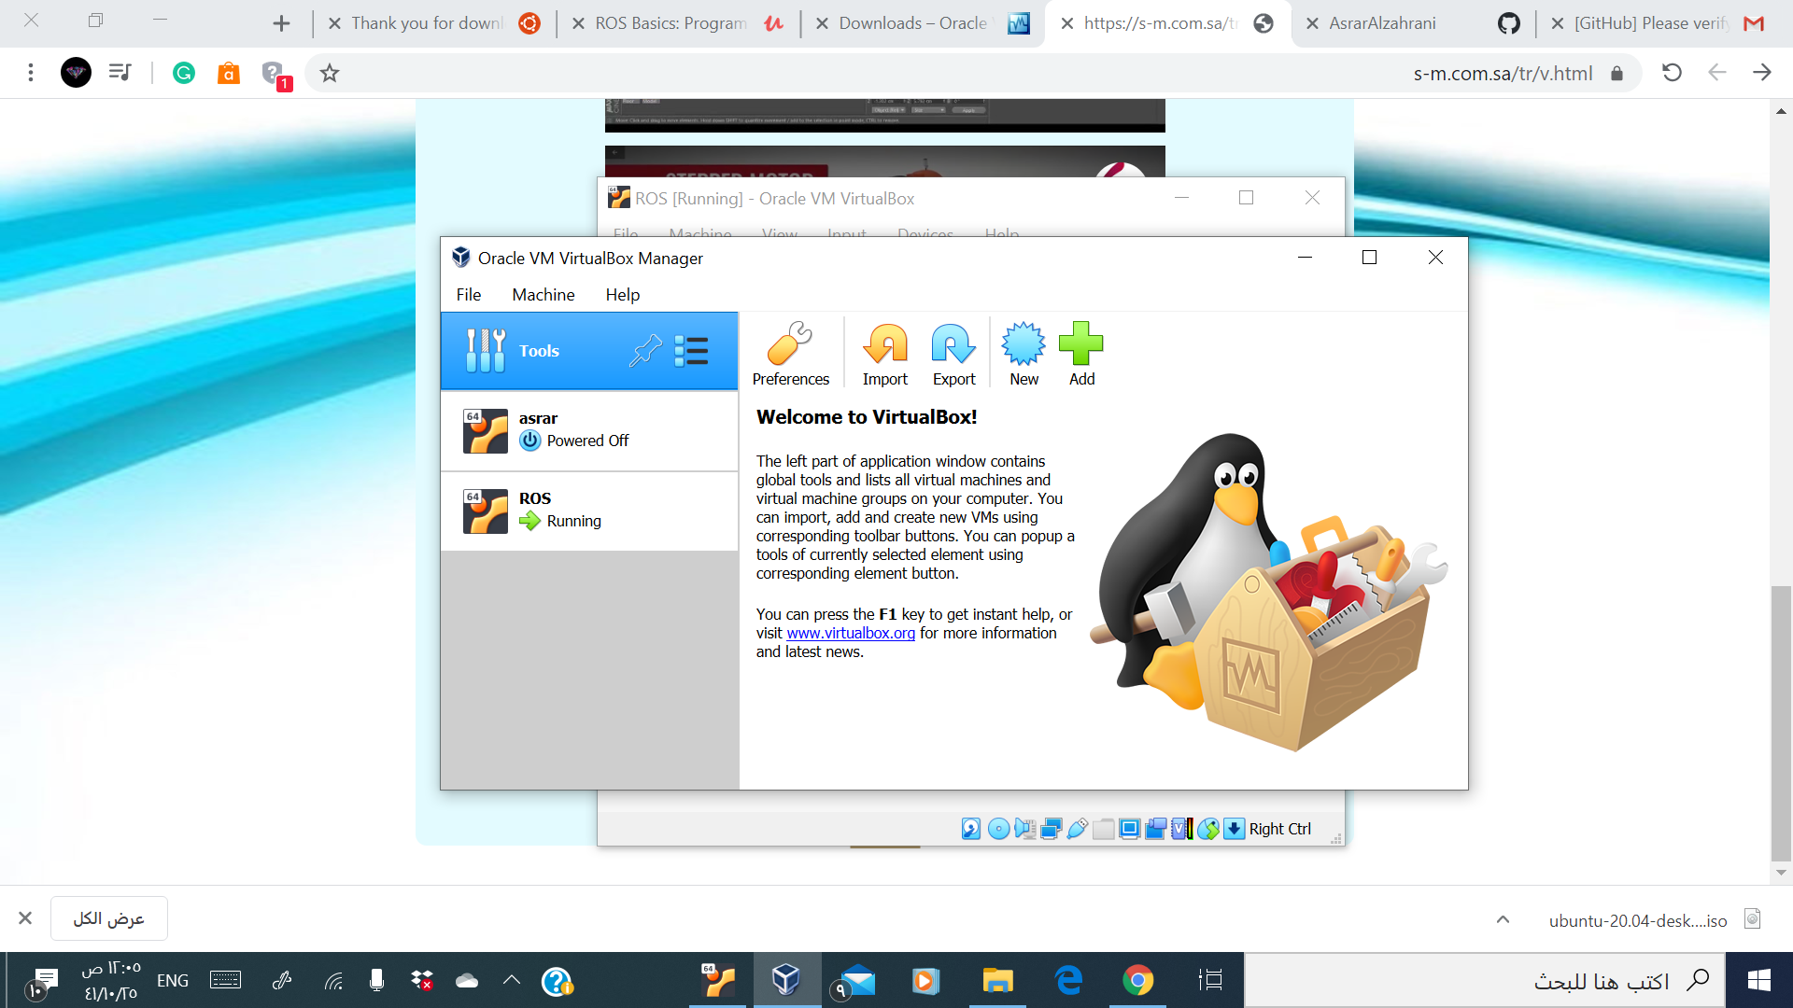

Download Ubuntu from <https://ubuntu.com/download/desktop> and then from virtualbox choose new and choose the type of operating system linux as shown in the picture

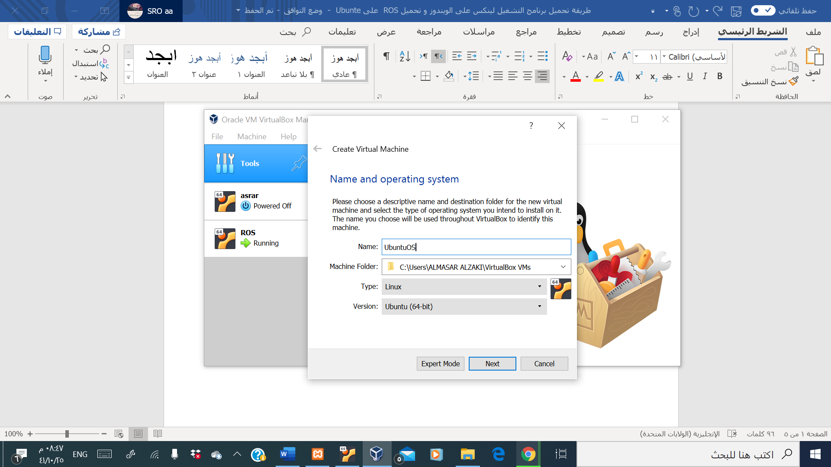

Choose the memory size, then click Next

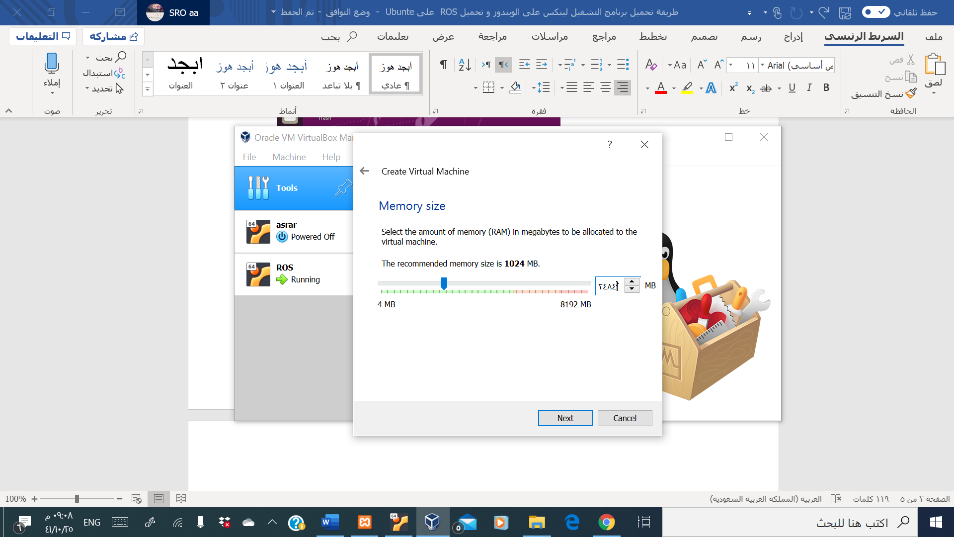

Choose the create a virtual hard disk now, then click Create

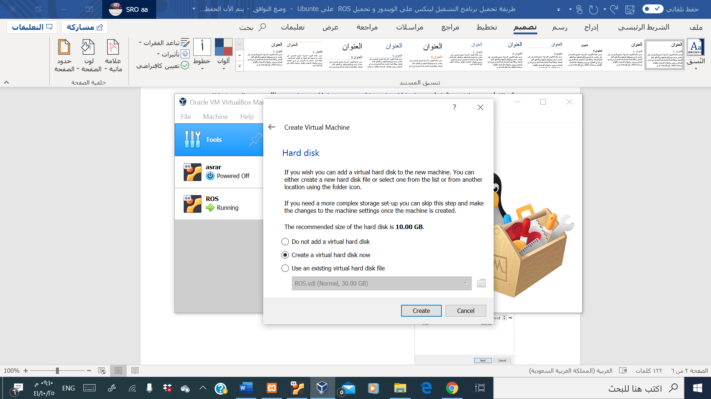

Choose the VID, then click Next

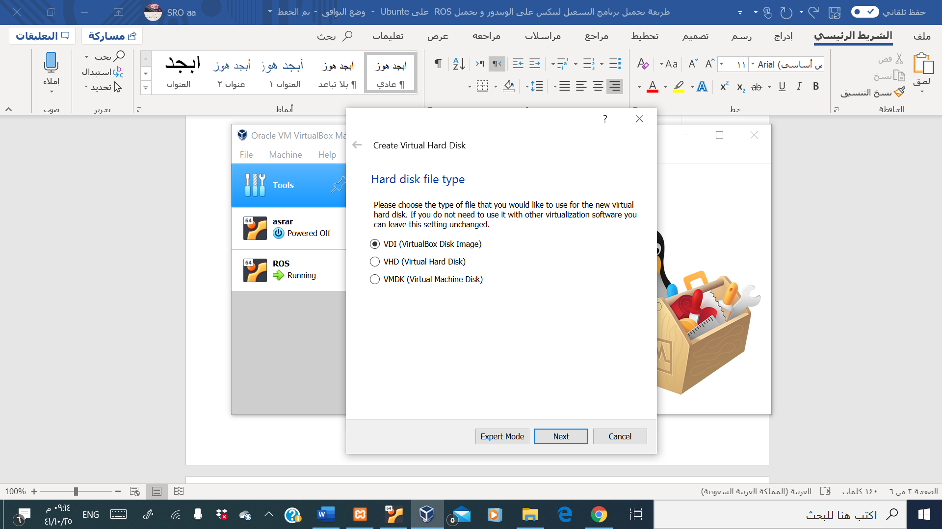

Choose the Dynamically allocted, then click Next

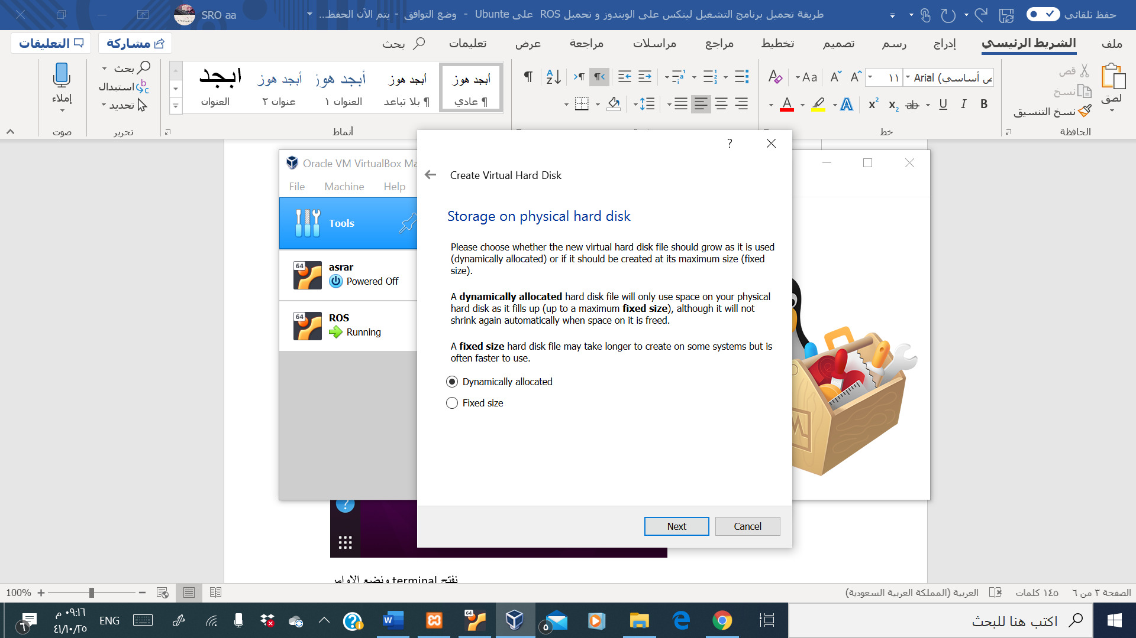

Choose 30 GB, then click Create

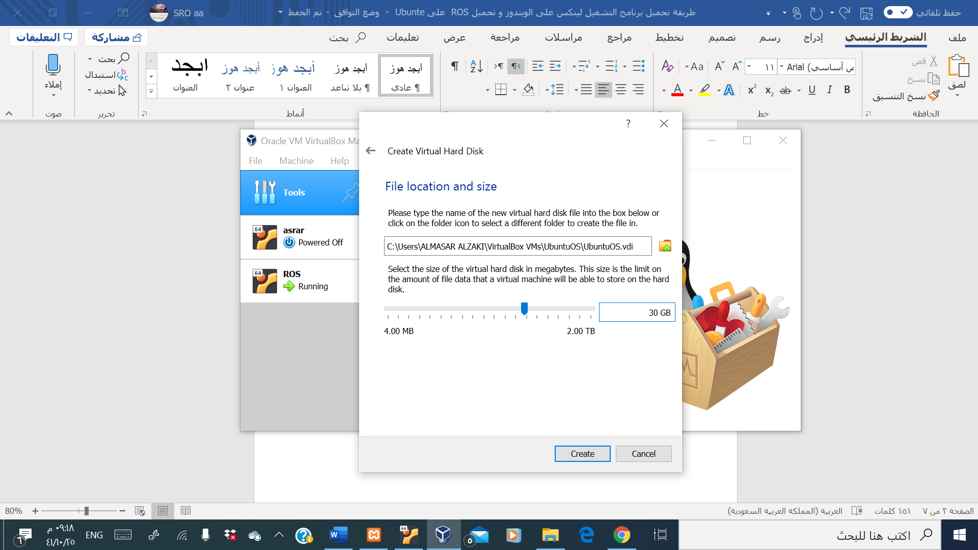

Then choose setting and then choose storage and then locate the ubuntu you have loaded on your device

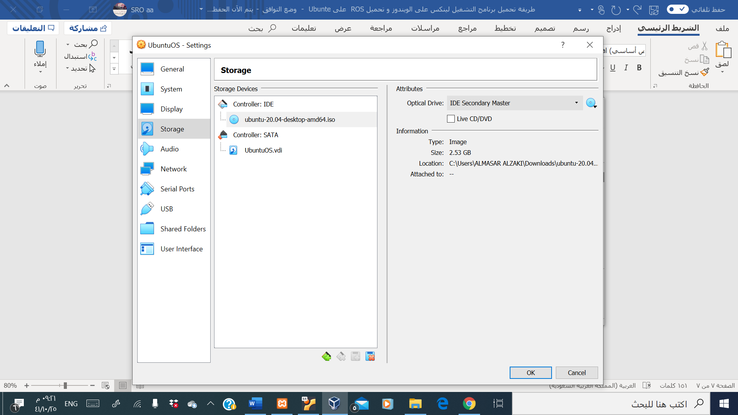

Then open the system that you made and download the Ubuntu and select the language and then choose in the type of download Erase disk and install ubuntu and finally put your name and a special password in you for the operating system and then wait for it to bear and open with you as in the picture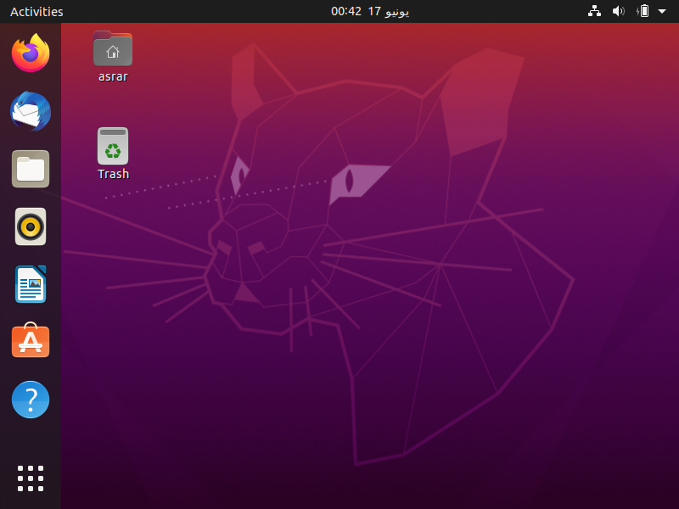

open the terminal and put the command line

Sudo apt update

Sudo apt upgrade

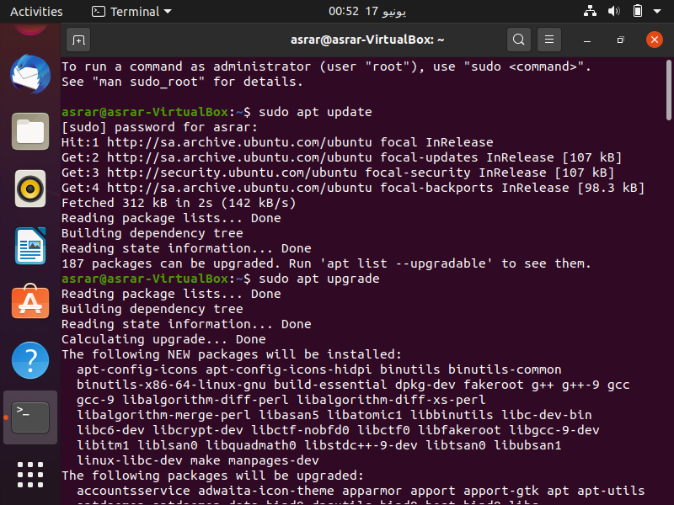

Putting the same command line as in the picture

sudo sh -c 'echo "deb <http://packages>.ros.org/ros/ubuntu $(lsb_release -sc) main" > /etc/apt/sources.list.d/ros-latest.list'

sudo apt-key adv –keyserver 'hkp://keyserver.ubuntu.com:80' –recv-key C1CF6E31E6BADE8868B172B4F42ED6FBAB17C654

Sudo apt-get upgrade

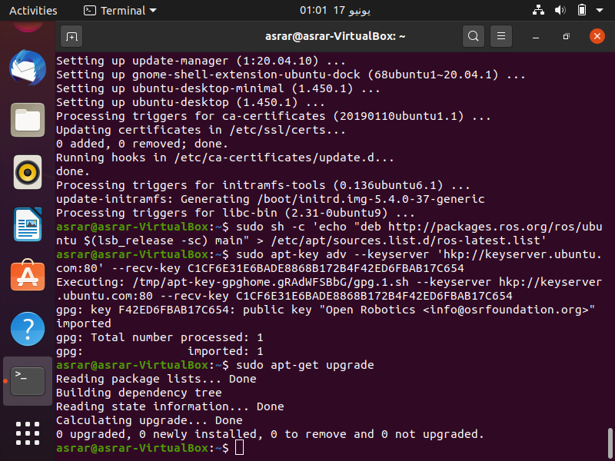

Then put the command line to download ros

sudo apt-get install ros-desktop-full

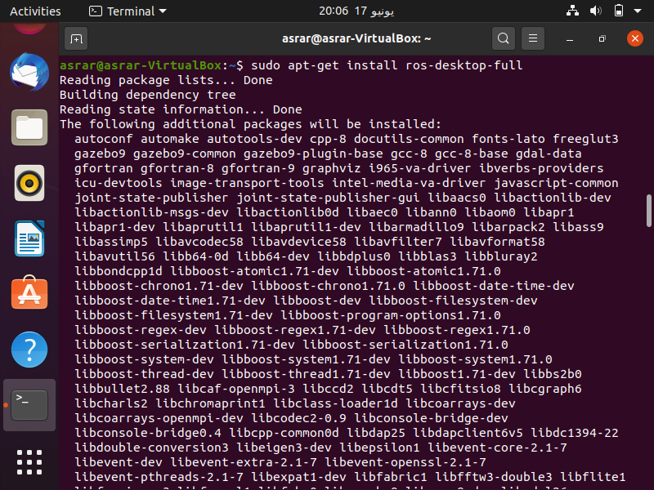

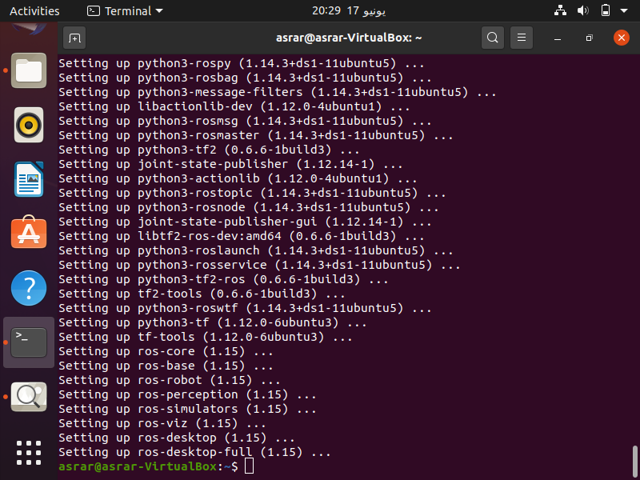

References:

1-<https://www.udemy.com/course/ros-basics-program-robots/learn/lecture/8892578#overview>

2- <http://wiki.ros.org/kinetic/Installation/Ubuntu>

طريقة تحميل ROS على Ubuntu

تحميل virtualbox على جهازك حتى تتمكن من تنصيب Ubuntu من هذا الرابط <https://www.virtualbox.org/wiki/Downloads>



قم بتنزيل Ubuntu من الرابط <https://ubuntu.com/download/desktop> و بعد ذلك من virtualbox اختر new واختر نوع نظام التشغيل linux كما هو موضح في الصورة ثم اضغط على التالي



اختر حجم الذاكرة ثم اضغط على التالي



اختر create a virtual hard disk now ثم اضغط انشاء



اختر VID ثم اضغط التالي



اختر Dynamically allocted ثم اضغط التالي



حدد حجم الملف 30 GB ثم اضغط انشاء



ثم اختر setting وبعدها اختر storage ثم حدد الموقع لل ubuntuالذي حملته على جهازك



بعدها افتح النظام الذي عملته ونزل الابنتو وحدد اللغه وبعدها اختر في نوع التنزيل Erase disk and install ubuntu و اخر شي ضع اسمك و باسوورد خاص فيك للنظام التشغيل وبعدها تنتظر حتى يتحمل ويفتح معك كما في الصوره



افتح terminal ونضع الاوامر

Sudo apt update

Sudo apt upgrade



ونضع نفس اسطر الاوامر الموجوده كما في الصوره

sudo sh -c 'echo "deb <http://packages>.ros.org/ros/ubuntu $(lsb_release -sc) main" > /etc/apt/sources.list.d/ros-latest.list'

sudo apt-key adv –keyserver 'hkp://keyserver.ubuntu.com:80' –recv-key C1CF6E31E6BADE8868B172B4F42ED6FBAB17C654

Sudo apt-get upgrade



وبعدها تضع الامر لتنزيل ros

sudo apt-get install ros-desktop-full



